NIT 4. RAZRED: SNOVI TUDI SHRANJUJEMO - rešitve
Obkroži predmete, v katere lahko shraniš vodo.
keramični lonček, steklen kozarec, PVC-kanister, plastična posoda

Katera lastnost je najpomembnejša za predmete, v katerih shranimo pline?

C neprepustnost

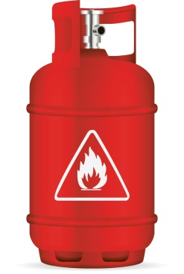
Kaj je zagotovo shranjeno v predmetu na sliki?

C plinasta snov

Prečrtaj snovi, ki jih ne moreš shraniti v lesenem zaboju.

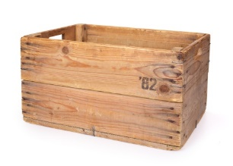
banana mleko kisik

plišasta igrača zvočnik

voda napihnjen balon
Utemelji svojo odločitev.
V posodah in škatlah shranjujemo trdne snovi

Plastika je obremenjujoča za okolje.
Zakaj potem tekočine shranjujemo v plastenke, in ne v okolju prijazne materiale, npr. platnene vrečke?

Platnena vrečka ne bi zadržala tekočin.

V kateri vsakdanji predmet bi lahko shranil zrak, ki ga izdihaš?
Plastenko, steklenico …
Pojasni, zakaj.
Lahko jo zapremo s pokrovom in ne prepušča tekočin, plinov.

Katere vrste snovi (agregatno stanje) shranjujemo v zaboje, kot je ta na sliki?
V zaboje shranjujemo trdne snovi (steklenice), v katerih je tekočina.

